Оглавление

В. Как фиксить туннели? (когда маршрут пехотинца изображает что-то невообразимое, например путь в виде дуги вместо прямой или на край карты): 2

В. Проблемы с локализацией: 2

В. У меня пути какие-то кривые у солдат, как они работают? 2

В. Как правильно располагать в провинции юнита, порт, город, название? 2

В. Насяльника, а почему ты ругаешься на кривую структуру кода, все же понятно написано и работает? 3

В. Как правильно фиксить русские названия названия столиц, лидеров восстаний и т.п.? 4

В. Где смотреть комманды, которые доступны в игре? 5

В. Как обновить мод под новую версию игры??? 5

В. С помощью какого ресурса можно быстро переводить латиницу в кириллицу для перевода имён. 8

В. Как перевод из лайта перевести в РУшку: 8

В. Как фиксить туннели? (когда маршрут пехотинца изображает что-то невообразимое, например путь в виде дуги вместо прямой или на край карты):  
  
Берем файл STT_E\map\positions.txt и удаляем там провки, которые могут вызывать проблемы, удобно поиском по “3026={“, запускаем игру с ключом **–nudge** и в главном меню видим новую кнопку, проставляем параметры позиций в провке по вашему усмотрению т.к. удаленные провы настроились автоматически. **Не забудьте!!!** забрать свой файл итоговый: Documents\Paradox Interactive\Europa Universalis IV\map\positions.txt и положить его в мод.

В. Проблемы с локализацией:

1 случай) SLAVA_UKRAINE – игра не видит перевод, скорее всего проблема в файле локализации  
2 случай) Р..р..р..р.. – в файле, откуда взято это имя используется неверная кодировка. Верная – ANSI она же Win1251 или CP1251.

3 случай) Aíãëèécêèé – включен лайт переводчик, если нет, то точнее шрифты от него где-то у вас.

4 случай) квадраты или ??????? – в файле уже стерлась информация об имени после многочисленных манипуляций, начинай заново.

В. У меня пути какие-то кривые у солдат, как они работают?

Вкратце путь выглядит так: место стояния юнита --> место границы между провами --> место стояния юнита. Нагляднее на скрине синей линией:

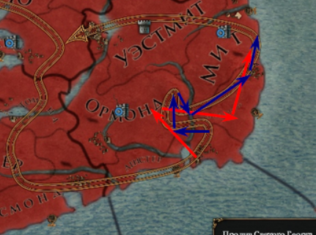

В. Как правильно располагать в провинции юнита, порт, город, название?

Юнита однозначно в центр провки, именно в его местоположение будет идти стрелка пути.   
Название в нуле искривляется автоматически, но если он не совмещается с другими объектами, то изменяем его вручную.  
Город чисто по эстетике, а порт на удалении от юнита т.к. иначе выбрать флот у вас не выйдет. Особенно это заметно у нерадивых мододелов, которые делают слишком мелкие провы.

В. Насяльника, а почему ты ругаешься на кривую структуру кода, все же понятно написано и работает?

Только для того, чтобы быстро читать код, левый осилю за 5 сек, правый за 15 минимум. А ведь это на 300% потраченного времени дороже!!! Очень легко ошибиться в них, например вы все заметили OR?? К тому же подобное оформление ничем не отличается допустим от плевка официанта в ваше блюдо.

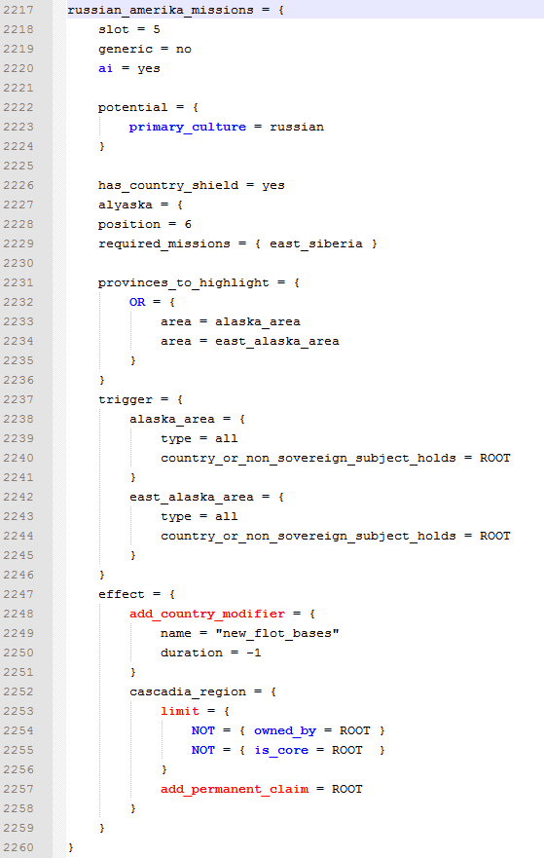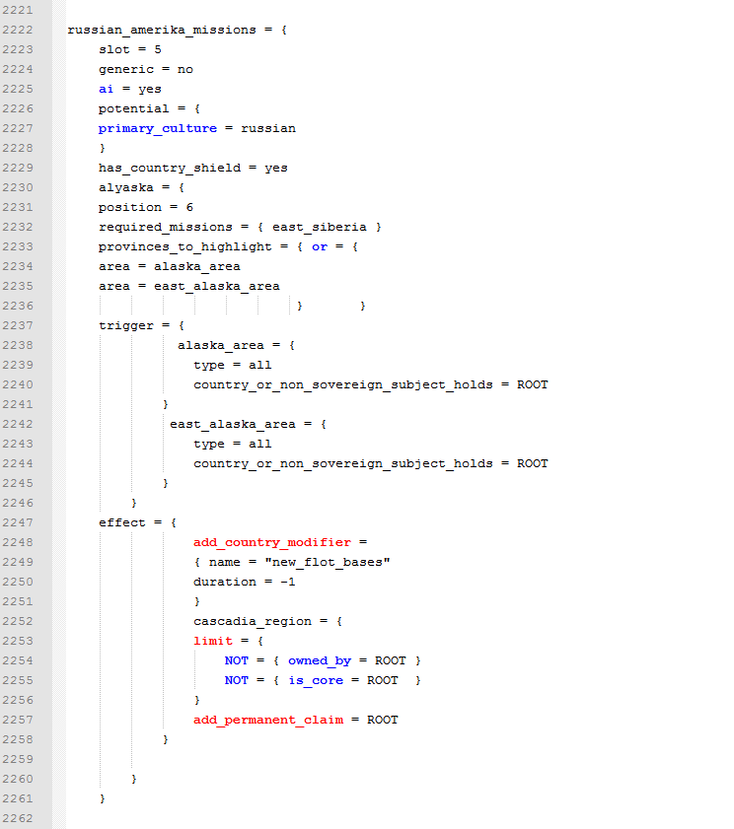

Также, если скобок куча, но там всего одно вложение, текст лучше сократить:

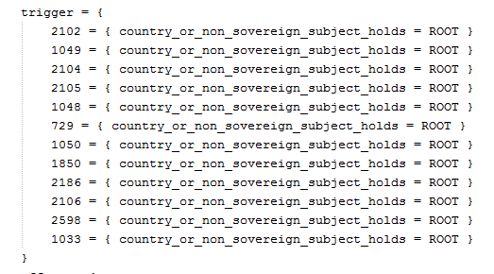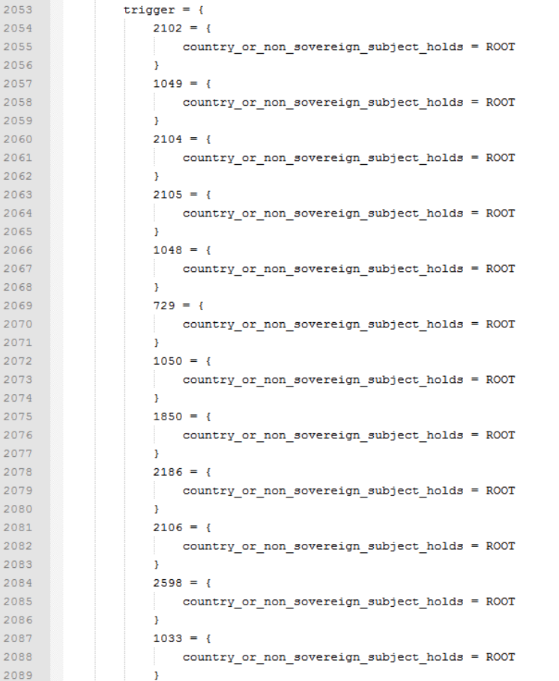

В. Как правильно фиксить русские названия названия столиц, лидеров восстаний и т.п.?

EZ  
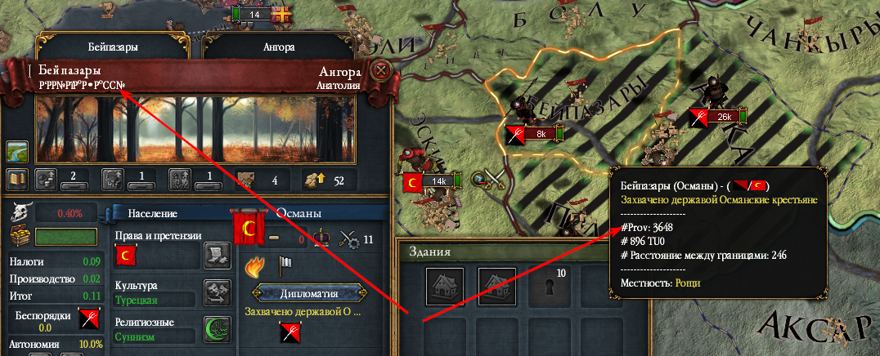  
Смотрим через debug_mode название провки, открываем файл, CTRL+A, CTRL+C, выставить кодировку ANSI, CTRL+V, CTRL+S, закрыть файл.

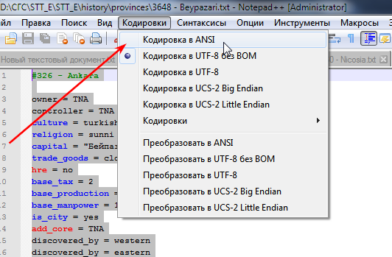

Точно также фиксится такая шняга во всех прочих файлах, например названия правителей стран в файлах истории страны или решений.

В. Где смотреть комманды, которые доступны в игре?

Effects: <https://eu4.paradoxwikis.com/Commands>

Triggers: <https://eu4.paradoxwikis.com/Conditions>

Modifier: <https://eu4.paradoxwikis.com/Modifier_list>

Scopes: <https://eu4.paradoxwikis.com/Scopes> - например OR, every_country

Переменные: <https://eu4.paradoxwikis.com/Variables>

Перевод: <https://eu4.paradoxwikis.com/Localisation>

Украшения перевода: <https://eu4.paradoxwikis.com/Customizable_localization> - например «Занял(а)»

В. Как обновить мод под новую версию игры???

Скачиваем прогу для сравнения WinMerge <https://portableapps.com/apps/utilities/winmerge_portable> (Да это портативная версия, которая не прописывается в вашей системе на вечно и легко удаляется папкой в корзину).  
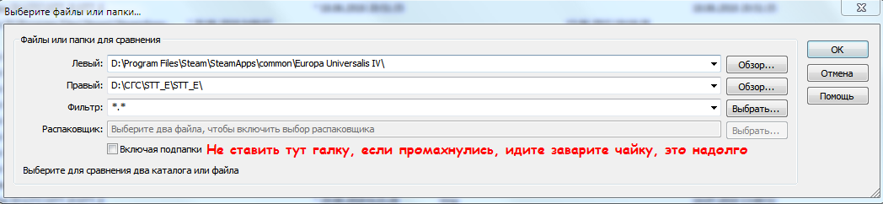  
Далее интерфейс интуитивно понятен:  
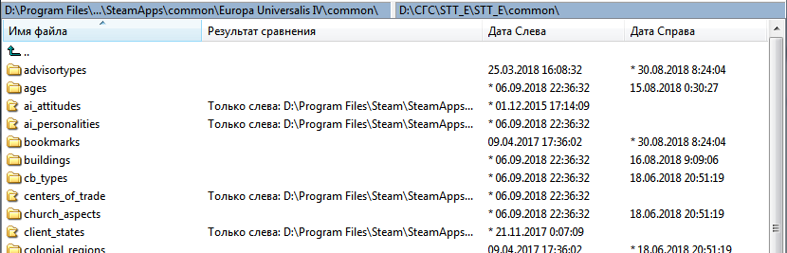

Слева у меня Стимовская 1.26, справа моего мода 1.25 и сегодня 9 сентября, а обнова была 6-го. Различные файлы надо править уже вручную. Щелкаем по ним  
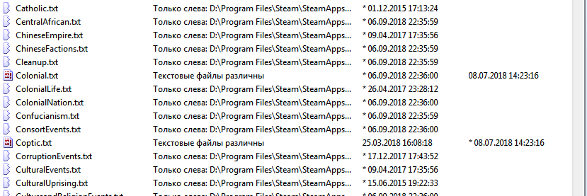

Кстати в настройках сравнения можно убрать часть ложных, типа там пробелом больше стало и т.п.  
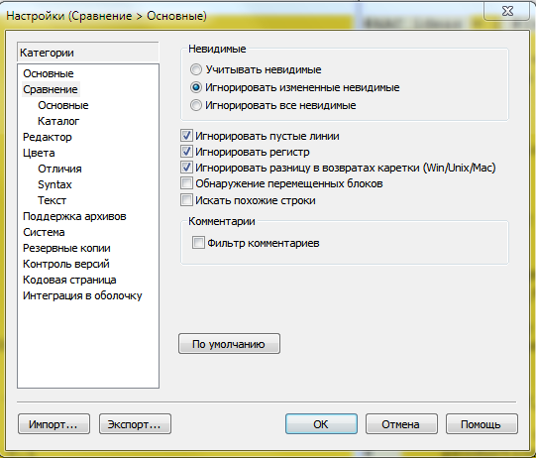

Пример хорошего кода, мы видим, что это наше и сохраняем тут комментарий

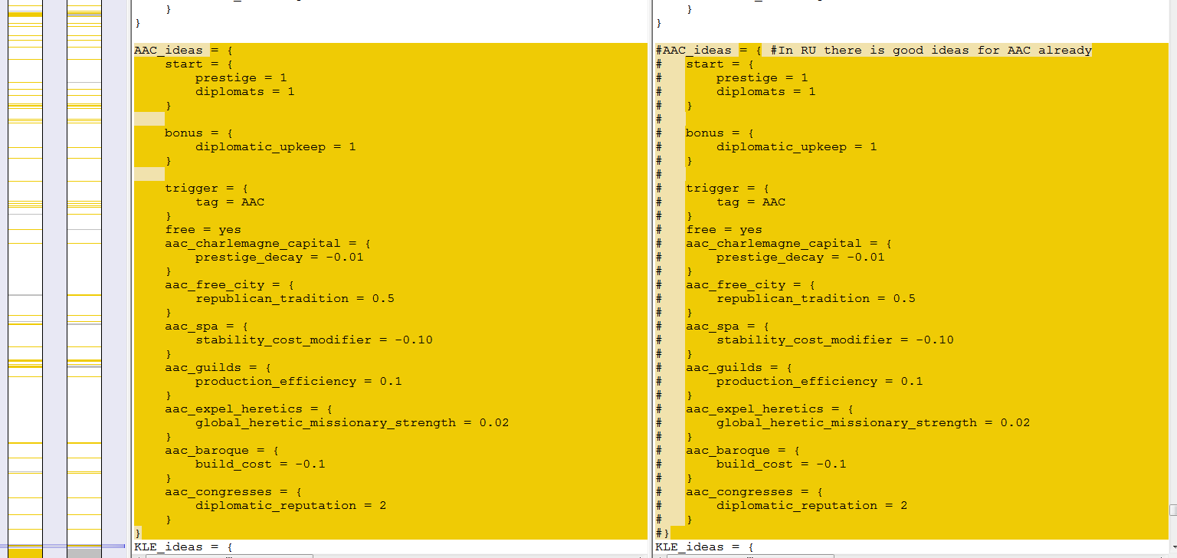

Пример быломоддера, удаляем его наработки нахрен, пока не научится комментированию  
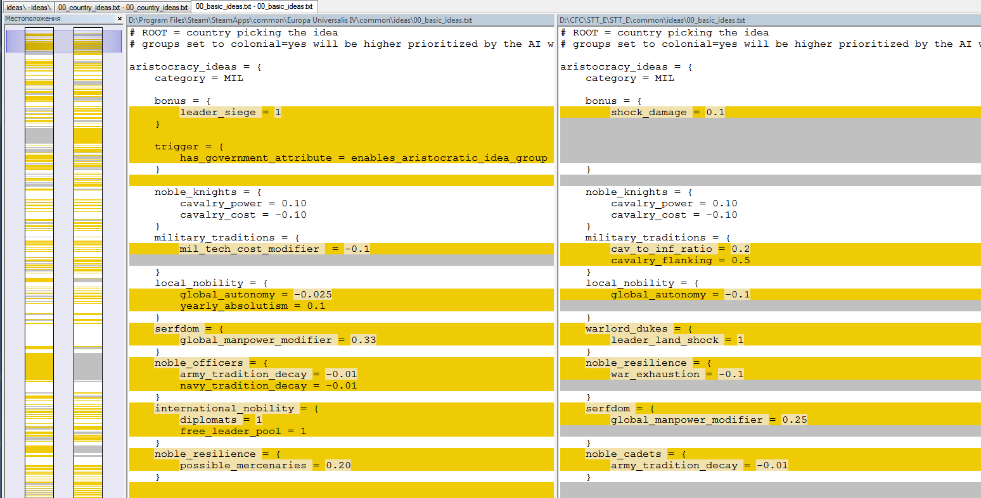

В. С помощью какого ресурса можно быстро переводить латиницу в кириллицу для перевода имён.  
  
<http://translit-online.ru/perevod-s-translita-na-russkij.html>

В. Как перевод из лайта перевести в РУшку:

**А) Обновить файлы локализации**

1. Вытягиваем папку в файлами перевода из архива перевода на рабочий стол, для примера. (Да, да. Именно поэтому на раб. столе у профи есть только корзина и текущий разложенное дело +1-2 папки типа бекап, а не 100500 иконок всякого мусора)

2. Создаем ещё 2 пустые папки на раб столе (там будет оригинальный русский текст и в 3-м итоговые рушные. (у меня 222 и 333)

3. Запускаем **recodenc-gui.exe, (https://www.strategium.ru/forum/topic/83707-recodenc-%E2%80%94-preobrazovanie-v-cp1252cyr-i-obratno)** прописываем пути/настройки как на скрине, куда и жмем кнопку Декодировать СР1252CYR.

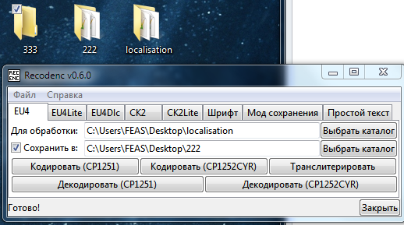

4. Обработать несовместимую букву Ё. Открываем notepad++, закрываем в ней все вкладки. Выделить все файлы (CTRL+A) в папке 222 и открыть их через контекстное меню в notepad++. Ищем первую букву ё (например в файле ачивок) нажимаем CTRL+H (заменить). Этот символ должен сам оказаться в поле найти, если нет то именно копипастом его вставляем и внизу вводим корректный символ руками. Сверяем настройки и заменяем его во всех открытых документах (т.е. во всех файлах РУшки. Если вы не макака и все делали по этой инструкции то это всего 1 действие со всеми файлами в папке).

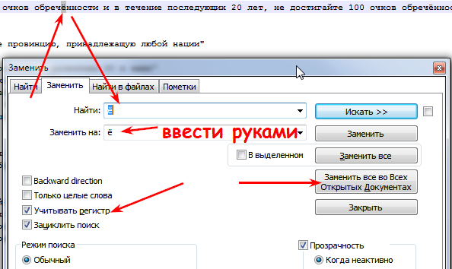

Аналогично по идее надо сделать и с большой буквой Ё, но единственное попадавшееся мне японское имя с ним где-то затерялось и я бросил это дело)))  
5. Меняем пути, жмем кнопку, файлы готовы – перетаскиваем из 333 в РУ **(КРОМЕ 2-Х ФАЙЛОВ С НАЗВАНИЯМИ ПРОВ)**  
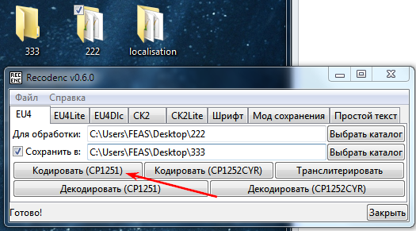

**Б) Обновить файлы интерфейса (1 раз в крупный апдейт)**

1. Все аналогично прошлому вопросу, а точнее сравниваем папку **interface** из мода в **WinMerge**. В целом нас интересует файлы **gui** в этой папке, кроме файлов, которые полностью пересобраны в моде, например окно СРИ.  
Обо всех файлах этого этапа:  
**\*.gui** – конструктор интерфейса

**\*.gfx** –присваиватель имён графическим файлам из папки gfx

Папка gfx:

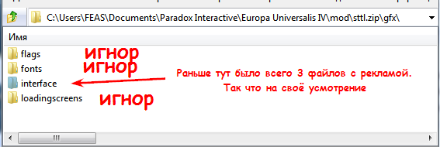

**customizable_localization** переносим целиком в мод.